**Научно технический отдел Начальное техническое моделирование руководитель творческого объединения Ахтемова Зоре Закировна.**

**Для сайта ЦДЮТ в раздел «Дистанционное обучение»**

**Тема занятия:** Изготовление автомобиля.

Угадайте загадку:

Маленькие домики по улице бегут,

Девочек и мальчиков, домики везут

Автомобиль слово сложное, означает – самодвижущийся.

Машина предназначена для перевозки людей или грузов. Свое название, как правило получают от завода, на котором их изготовили. Например: Белаз-Белорусский завод; Краз- Кировский завод. Легковые машины: Волга- Волжский завод; Заз- Запорожец- Запорожский автозавод; Газ- Горьковский автозавод. Вместимость легкового автомобиля от 2 до 8 человек.Первые автомобили были неуклюжими, смешными, но тогда они казались чудом техники.

Какой двигатель установлен на современном автомобиле?Двигатель внутреннего сгорания работает на жидком топливе- бензине и дизельном топливе, который получают из нефти. Кроме бензина двигателю нужно смазочное вещество- машинное масло. Легковой автомобиль возит людей, поэтому в нем должно быть уютно и не тряско. Чтобы машина двигалась быстрее, на нее ставят мощный двигатель и делают кузов обтекаемой формы.А от грузового автомобиля требуется прежде всего грузоподъёмность. Поэтому на такой автомобиль ставят мощный двигатель и делают большой кузов.Нередко делают такие автомобили, которые сами разгружают привезённый ими груз. Например,самосвалы.Бывают машины военные;

специальные- автокран, если вместо кузова поставить площадку с подъемным краном.

С цистерной- для перевозки жидкостей.

Холодильники- для перевозки мясо, рыбы.

**Загадки:**

Что за чудо- великан

Тянет руки и облакам

Занимается трудом

Помогает строить дом

Бежит, гудит

В два глаза глядит

А станет

Ярко- красный глазок глянет

На резиновом ходу. Все дороги обойду

Я на стройке пригожусь

Я работы не боюсь

Мне открыты все пути

Вам со мной не по пути?

В последнее время в мире очень серьезно обсуждается проблема ***экологии***. Что такое экология, ребята? Экология- это связь живых организмов с окружающей средой.

Многие заводы и фабрики, в том числе машины засоряют воздух и окружающую среду. Чтобы предотвратить заражение природы и экологическую катастрофу,ученые всего мира думают о том, как создать экологически чистое сырьё, на котором будут работать машины, например, вместо бензина использовать воду.

А чтобы избежать автокатастрофу, все автомашины подчиняются правилу светофора:

- Нужно слушаться без спора указаний светофора

- Нужно правила движения выполнять без возражения.

Стих о светофоре:

|  |  |
| --- | --- |
| Перейти через дорогу  Вам на улицах всегда  И подскажут и помогут  Говорящие цвета:  Красный цвет вам скажет- НЕТ  Сдержано и строго.  Желтый цвет дает совет  Подождать немного.  А зелёный цвет горит,  Проходите- говорит  С площадей и перекрёстков  На меня глядит в укор  С виду грозный и серьёзный  Долговязый светофор | Он и вежливый и строгий  Он известен на весь мир  Он на улице широкой  Самый главный командир  У него глаза цветные  Не глаза, а три огня!  Он по очереди ими  Смотрит сверху на меня  Я его, конечно знаю  Да и как его не знать!  Я отлично понимаю  Все, что хочет он сказать! |

Во всех этих загадках шла речь о машинах. Мы будем изготавливать автомобиль Жигули из цветного картона. С начала переведем с помощью копировальной бумаги чертеж. Затем вырежем по линиям чертежа.

Используя правила и приёмы сгибания картона выделим линии сгиба, с помощью клея ПВА склеим машину и сделаем оформление

Но нам нельзя забывать о правилах по ТБ:

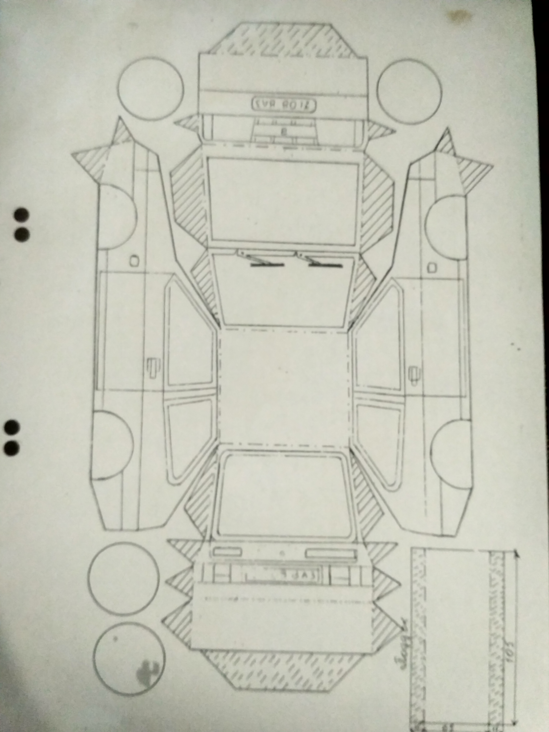

Как работать ножницами?

1. Не режь на ходу ножницами
2. Не разводи ножницы полностью, режь средней частью
3. Не оставляй ножницы в открытом виде
4. Не отвлекай товарища во время работы.

Можно сделать несколько машин и играть в игру «Правила Дорожного Движения»

Что нам ещё необходимо для игры ПДД?

Дорожные знаки!

Чтоб машины не спешили, шел спокойно пешеход,

Помогать мы им решили. Мы дежурим круглый год.

Самый малый знак дорожный. Он стоит не просто так.

Будьте, будьте осторожны!

Уважайте каждый знак!